O.ECMAScript 修改对象
通过使用 ECMAScript，不仅可以创建对象，还可以修改已有对象的行为。
prototype 属性不仅可以定义构造函数的属性和方法，还可以为本地对象添加属性和方法。

1.创建新方法

(1.)通过已有的方法创建新方法
可以用 prototype 属性为任何已有的类定义新方法，就像处理自己的类一样。例如，还记得 Number 类的 toString() 方法吗？如果给它传递参数 16，它将输出十六进制的字符串。如果这个方法的参数是 2，那么它将输出二进制的字符串。我们可以创建一个方法，可以把数字对象直接转换为十六进制字符串。创建这个方法非常简单：
hex英 [heks]n. 十六进制；妖法；巫婆vi. 施魔法vt. 施魔法于
hexadecimal英 [,heksə'desɪm(ə)l] adj. 十六进制的n. 十六进制
(toString() 方法可把一个逻辑值转换为字符串，并返回结果。)
Number.prototype.toHexString=function(){ //Number数字对象prototype属性
return this.toString(16); //没有return则没有返回值,值为undefined
};

在此环境中，关键字 this 指向 Number 的实例，因此可完全访问 Number 的所有方法。有了这段代码，可实现下面的操作：
var iNum=15;
alert(iNum.toString());

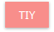
<!DOCTYPE html>
<html>
<body>
<script type=”text/javascript”>
Number.prototype.toHexString=function(){
return this.toString(16); //没有return则没有返回值,值为undefined
};
var iNum=15;
alert(iNum.toHexString())
</script>
</body>
</html>
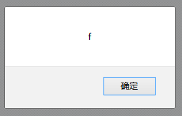

由于数字 15 等于十六进制中的 F，因此警告将显示 "F"。

)重命名已有方法
rechristen 重命名 英 [riː'krɪs(ə)n]vt. 改名；重新命名；再度命名；再次施洗礼

我们还可以为已有的方法命名更易懂的名称。例如，可以给 Array 类添加两个方法 enqueue() 和 dequeue()，只让它们反复调用已有的 push() 和 shift() 方法即可：
enqueue 英 [ɪn'kjuː]n. 排队；入队；队列
dequeue [di'kju:]vi. 出列
push英 [pʊʃ]vt. 推动，增加；对…施加压力，逼迫；按；说服vi. 推进；增加；努力争取n. 推，决心；大规模攻势；矢志的追求
shift英 [ʃɪft]n. 移动；变化；手段；轮班vi. 移动；转变；转换vt. 转移；改变；替换
item英 ['aɪtəm]n. 条款，项目；一则；一件商品（或物品）adj. 又，同上
-----------------------------------------------------------------------------

shift()返回值
数组原来的第一个元素的值。

说明
如果数组是空的，那么 shift() 方法将不进行任何操作，返回 undefined 值。请注意，该方法不创建新数组，而是直接修改原有的 arrayObject。
-----------------------------------------------------------------------------
Array.prototype.enqueue=function(vItem){//Array数组对象
this.push(vItem);
}
Array.prototype.dequeue=function(){
return this.shift();
}
<!DOCTYPE html>
<html>
<body>
<script type=”text/javascript”>
Array.prototype.enqueue=function(vItem){
this.push(vItem); //对数组操作不需要返回值.
};
Array.prototype.dequeue=function(){
return this.shift(); //需要返回数组，return
}
var arr=new Array(3);
arr[0]=”George”;
arr[1]=”john”;
arr[2]=”thomas”;

arr.enqueue(“bill”);
alert(arr);
arr.dequeue();
alert(arr);
</script>
</body>
</html>
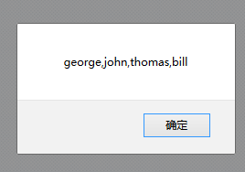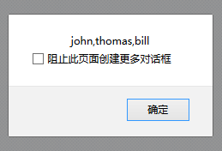

(3.)添加与已有方法无关的方法
当然，还可以添加与已有方法无关的方法。例如，假设要判断某个项在数组中的位置，没有本地方法可以做这种事情。我们可以轻松地创建下面的方法：
Array.prototype.indexOf=function(vItem){
for(var i=0;i<this.length;i++){
if(vItem==this[i]){ //this指向对象Array
return i;
};
};
return -1;
}
【indexOf() 和 lastIndexOf() 方法返回的都是指定的子串在另一个字符串中的位置，如果没有找不到子串，则返回 -1。
这两个方法的不同之处在于，indexOf() 方法是从字符串的开头（位置 0）开始检索字符串，而 lastIndexOf() 方法则是从字符串的结尾开始检索子串。例如：
var oStringObject = new String("hello world!");
alert(oStringObject.indexOf("o")); 输出 "4"
alert(oStringObject.lastIndexOf("o")); 输出 "7"
】
该方法 indexOf() 与 String 类的同名方法保持一致，在数组中检索每个项，直到发现与传进来的项相同的项目为止。如果找到相同的项，则返回该项的位置，否则，返回 -1。有了这种定义，我们可以编写下面的代码：
var aColors = new Array("red","green","blue");
alert(aColors.indexOf("green")); //输出 "1"
<!DOCTYPE html>
<html>
<body>
<script type=”text/javascript”>
Array.prototype.indexOf=function(vItem){
for(var i=0;i<this.length;i++){
if(vItem==this[i]){
return 1;
};
}
return -1;
};

/*数组写法一:
var arr=new Array(3);
arr[0]=”red”;
arr[1]=”green”;
arr[2]=”blue”;
*/

/*数组写法二*/
var arr=new Array(“red”,”green”,”blue”);

alert(arr.indexOf(“green”));

</script>
</body>
</html>
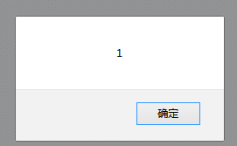

(4.)为本地对象添加新方法
最后，如果想给 ECMAScript 中每个本地对象添加新方法，必须在 Object 对象的 prototype 属性上定义它。前面的章节我们讲过，所有本地对象都继承了 Object 对象，所以对 Object 对象做任何改变，都会反应在所有本地对象上。例如，如果想添加一个用警告输出对象的当前值的方法，可以采用下面的代码：
//typeof运算符 对引用对象都返回Object;
//例如:typeof sTemp;
//instanceof运算符,要求明确对象的类型.
Object.prototype.showValue=function(){
alert(this.valueOf());
};
var str=”hello”;
var iNum=25;
str.showValue(); //输出 "hello"
iNum.showValue(); //输出 “25”
<!DOCTYPE html>
<html>
<body>
<script text=”text/javascript”>
Object.prototype.showValue=function(){
alert(this.valueOF());
};
var str=”hello”;
var iNum=25;
str.showValue();
iNum.showValue();
</script>
</body>
</html>

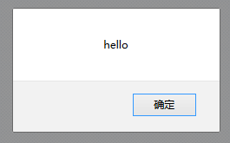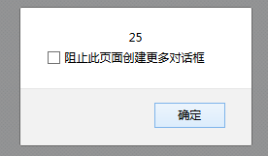

这里，String 和 Number 对象都从 Object 对象继承了 showValue() 方法，分别在它们的对象上调用该方法，将显示 "hello" 和 "25"。

2.重定义已有方法
就像能给已有的类定义新方法一样，也可重定义已有的方法。如前面的章节所述，函数名只是指向函数的指针，因此可以轻松地指向其他函数。如果修改了本地方法，如 toString()，会出现什么情况呢？
Function.prototype.toString=function(){
/*若Function写为function则会提示错误:SyntaxError: function
statement requires a name 函数声明需要一个名字*/
return “Function code hidden”; //函数代码隐藏
}

前面的代码完全合法，运行结果完全符合预期：
Function.sayHi(){
alert(“hi”);
}
Alert(sayHi.toString()); //输出 "Function code hidden"

````````实验1:
<!DOCTYPE HTML>
<html>
<body>
<script>
function sayHi()
{return "function code hidden"}

alert(sayHi.toString());
</script>
</body>
</html>
`````````结果：
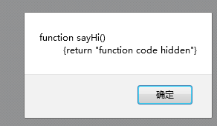
<!DOCTYPE html>
<html>
<body>
<script type=”text/javascript”>
Functon.prototype.toString=function(){
return “Function code hidden”;
};

function sayHi(){ //创建函数.
alert(“hi”);
};

Alert(sayHi.toString()); //使用Function对象的porotype属性指针指向方
//法，改变已有方法
</script>
</body>
</html>

也许你还记得，Function 对象这一章中介绍过 Function 的 toString() 方法通常输出的是函数的源代码。覆盖该方法，可以返回另一个字符串（在这个例子中，可以返回 "Function code hidden"）。不过，toString() 指向的原始函数怎么了呢？它将被无用存储单元回收程序回收，因为它被完全废弃了。没有能够恢复原始函数的方法，所以在覆盖原始方法前，比较安全的做法是存 储它的指针，以便以后的使用。有时你甚至可能在新方法中调用原始方法：
- original英 [ə'rɪdʒɪn(ə)l; ɒ-]n. 原件；原作；原物；原型adj. 原始的；最初的；独创的；新颖的

Function.prototype.originalToString=Function.prototype.toString;

Function.prototype.toString=function(){
if(this.originalToString().length>100){
return “Function too long to dsiplay.”;
}else {
return this.originalToString();
}
}

<!DOCTYPE html>
<html>
<body>
<script type=”text/javascript”>
//先存储原始toString()方法;
Function.prototype.originalToString=Function.prototype.toString;

//创建新的toString()方法.
Function.prototype.toString=function(){
if(this.originalToString().length>100){
return “Function too long”;
}else{
return this.originalToString();
//注意this关键字;
};
};
function sayHi(){
alert(“hi”);
};
alert(sayHi.toString());

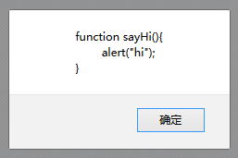
</script>
</body>
</html>

在这段代码中，第一行代码把对当前 toString() 方法的引用保存在属性 originalToString 中。然后用定制的方法覆盖了 toString() 方法。新方法将检查该函数源代码的长度是否大于 100。如果是，就返回错误信息，说明该函数代码太长，否则调用 originalToString() 方法，返回函数的源代码。

3.极晚绑定（Very Late Binding）
从技术上讲，根本不存在极晚绑定。本书采用该术语描述 ECMAScript 中的一种现象，即能够在对象实例化后再定义它的方法。例如：
var o=new Object();
Object.prototype.sayHi=function(){
alert(“hi”);
};
o.sayHi();

<!DOCTYPE html>
<html>
<body>
<script type=”text/javascript”>
var o=new Object();
Object.prototype.sayHi=function(){
alert(“hi”);
};
o.sayHi();
</script>
</body>
</html>
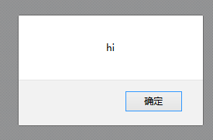

在大多数程序设计语言中，必须在实例化对象之前定义对象的方法。这里，方法 sayHi() 是在创建 Object 类的一个实例之后来添加进来的。在传统语言中不仅没听说过这种操作，也没听说过该方法还会自动赋予 Object 对象的实例并能立即使用（接下来的一行）。
注意：不建议使用极晚绑定方法，因为很难对其跟踪和记录。不过，还是应该了解这种可能。

